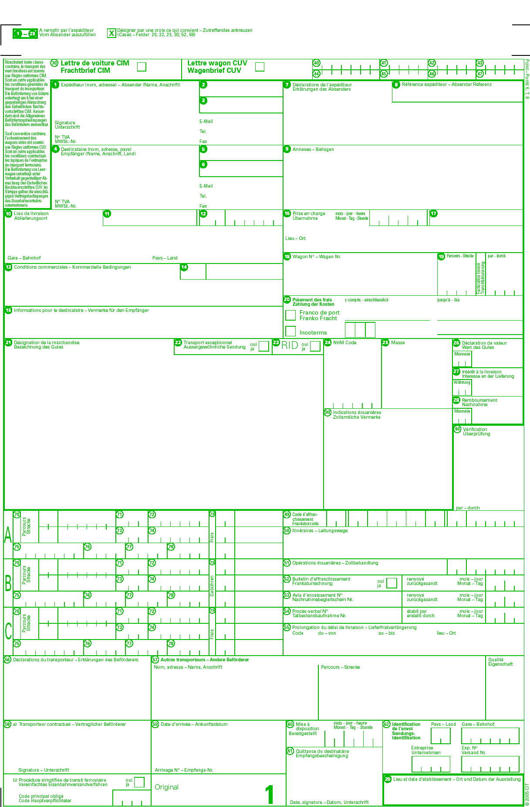

**Papierholz Austria GmbH**

Werk Bruck

AT 8600 Bruck an der Mur

ATU27020407

16 CDC-Frachtzahler: WOOD & PAPER a.s., Hlína 138, Hlína 66491, CZ26229854; OPT: 91314070

P02 Papierholz Austria / Rundholz

**Vzor nákladního listu** pro dodávky do zpracovatelských závodů **Papierholz Austria Gmbh**

platnost údajů 1.1.-31.12.2024

**Upravné podmínky pro dodávky z Jižních Čech**

* Kolonka č. 13 Horní Dvořiště st.hr./ Summerau

** Kolonka č. 20 0610 Horní Dvořiště st.hr.

UPOZORNĚNÍ :

Změna pohraničního přechodu musí být vždy předem konzultována s kupujícím

Wood&Paper a.s.

**Číslo kupní smlouvy**

**1 D 938084**

Bruck an der Mur

## X

DAF

**Břeclav Gr.\*\***

**0613\*\***

1. Břeclav st. hr. /Bernhardstall Gr *

5.  **RCA 0203.89**

**Österreich.**

7633829

14070

**8 1 0 3 1 5 7 5**

**X**

440324

7633829

Für Rechn. Wood & Paper a.s., Hlína 138, 664 91 Hlína, CZ

FSC Controlled „Zert. Nr. SA-CW-002923“

NHM 44032400 Smrk / 44032200 Borovice

Dřevo surové jehličnaté

**Dřevovina / Schleifholz ......... m lang**

Holz stammt aus Tschechien

Konsignations Menge /avizace ..........m3/FM

P000002

Prodávající/dodavatel